Criando scripts de npm

. É possível criar rotinas com npm também;

. Ou seja, executamos uma série de comandos com apenas um;

. Utilizamos npm run <script>

. Onde <script> é o nome a sequência de comandos que configuramos;

. Vamos ver na prática!

Vamos primeiro copiar tudo da aula 63:
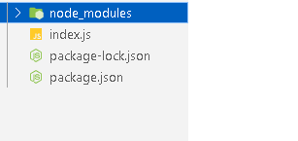

Vamos usar o arquivo package.json:

Podemos criar um script para rodar o arquivo sem precisar digitar o nome.

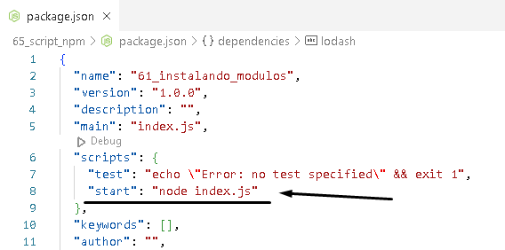

E para rodar com o comando no terminal:

npm run start

ou

npm start

